UBND PHƯỜNG HÒA CƯỜNG  TRƯỜNG TRUNG HỌC CƠ SỞ  TÂY SƠN | KIỂM TRA CUỐI KÌ I NĂM HỌC 2025 – 2026  Môn: TOÁN - Lớp 9  Thời gian: 90 phút (không kể thời gian giao đề)  (Đề có 02 trang)

Học sinh làm bài trắc nghiệm và tự luận trên giấy kiểm tra
ĐỀ CHÍNH THỨC
I. TRẮC NGHIỆM: (3,0 điểm)
Hãy chọn ý có câu trả lời đúng (từ câu 1 đến câu 4)
Câu 1. Nghiệm của bất phương trình $−2x−1<0$ là
A. $x>\frac{−1}{2}$. B. $x<\frac{−1}{2}$. C. $x>\frac{1}{2}$. D. $x<\frac{1}{2}$.
Câu 2. Trong các hệ phương trình sau, hệ phương trình nào vô nghiệm?
A. $\left\{\begin{matrix}x−2y=−5 \\ 3x+2y=6\end{matrix}\right.$ B. $\left\{\begin{matrix}2x−5y=4 \\ 2x+6y=8\end{matrix}\right.$ C. $\left\{\begin{matrix}3x−2y=14 \\ x+3y=5\end{matrix}\right.$ D. $\left\{\begin{matrix}2x−4y=6 \\ 3x−6y=10\end{matrix}\right.$
Câu 3. Trong các cặp số $\left(−1;0\right); \left(9;−8\right); \left(4;−4\right); \left(3;−5\right)$, có bao nhiêu cặp số là nghiệm của phương trình $4x+5y=−4$ ?
A. 1. B. 2. C. 3. D. 4.
Câu 4. Phương trình $x−3=m+2$ có nghiệm lớn hơn 1 khi
A. $m<−4$. B. $m>−4$. C. $m≤4$. D. $m≥−4$.
Câu 5. Mỗi khẳng định sau đúng hay sai?
a) Cho $△ABC$ cân tại $A$ có đường cao $AH$ ($H∈BC$), khi đó $sinB$ bằng $\frac{AH}{AB}$.
b) Cho $△ABC$ vuông tại $A$ có $cotB=2$ thì $tanC=\frac{1}{2}$.
c) Độ dài cung $30​^{∘}$ của một đường tròn có bán kính 4cm là $\frac{2π}{3}$(cm).
d) Cho đường tròn $\left(O;3cm\right)$ và hai điểm $A,B$. Biết rằng $OA=\sqrt{10}$ cm và $OB=3$ cm. Khi đó điểm $A$ nằm trong $\left(O\right)$, điểm $B$ nằm trong $\left(O\right)$.
Hãy viết kết quả cho các câu hỏi sau (từ câu 6 đến câu 9)
Câu 6. Nếu $x^{3}=−3$ thì $x=$ ……………..
Câu 7. Đưa thừa số vào trong dấu căn, ta có $5\sqrt{2}=$ ……………
Câu 8. Trục căn thức ở mẫu của biểu thức $\frac{3}{2\sqrt{5}}$, ta được kết quả là …………
Câu 9. $\sqrt[3]{{\left(2−\sqrt{15}\right)}^{3}}=$ ………..
II. TỰ LUẬN: (7,0 điểm)
Bài 1. (1,5 điểm)
a) Giải phương trình $\left(x−3\right)\left(2x+1\right)=0$.
b) Giải hệ phương trình $\left\{\begin{matrix}2x−3y=−5 \\ −x+2y=3\end{matrix}\right.$.
c) Giải bất phương trình $4x\left(3x−1\right)−3{\left(2x+5\right)}^{2}≥−11$.
Bài 2. (1,5 điểm)
2.1. Thực hiện phép tính $\sqrt{14−\sqrt{27}}.\sqrt{14+\sqrt{27}}$
2.2. Cho hai biểu thức $A=\frac{2}{\sqrt{x}−2}+\frac{\sqrt{x}−10}{x−4}$ và $B=\frac{\sqrt{x}−5}{3}$ với $x≥0; x≠4$.
a) Rút gọn biểu thức $A$.
b) Tìm số nguyên $x$ lớn nhất để $A.B<\frac{1}{2}$.
Bài 3. (1,5 điểm)
a) Giải bài toán sau bằng cách lập hệ phương trình
Để hỗ trợ các bạn học sinh vùng bị lũ lụt, học sinh hai lớp 9A và 9B của một trường THCS đã tổ chức quyên góp đồ dùng học tập. Sau khi tổng kết, cả hai lớp đã quyên góp được 738 vật phẩm gồm hai loại: vở và bút bi. Trong đó mỗi học sinh lớp 9A góp 6 quyển vở và 3 cây bút, mỗi học sinh lớp 9B góp 5 quyển vở và 4 cây bút. Biết số lượng vở mà hai lớp góp được nhiều hơn số bút bi thu được là 166. Tính số học sinh của mỗi lớp.
b) Cho $a>b$, hãy so sánh $−18a−6b$ và $−18b−6a$.
Bài 4. (1,5 điểm)
a) Biết rằng với mỗi góc nhọn $α$, ta có $\sin^{2}α+\cos^{2}α=1$, không dùng máy tính cầm tay, hãy tính $\sin^{2}15​^{∘}+\sin^{2}32​^{∘}+\sin^{2}45​^{∘}+\sin^{2}58​^{∘}+\sin^{2}75​^{∘}$.
b) Một bức tường đang xây dở có dạng hình thang vuông $MNPQ$, vuông góc ở $M$ và $Q$ (như hình bên), biết $MN=1,5$ m, $PQ=5$ m, $MQ=6$m. Hãy tính góc $α$ tạo bởi đường thẳng $PN$ và mặt đất $MQ$ (làm tròn đến độ) và tính độ dài cạnh $PN$ (làm tròn đến hàng đơn vị).
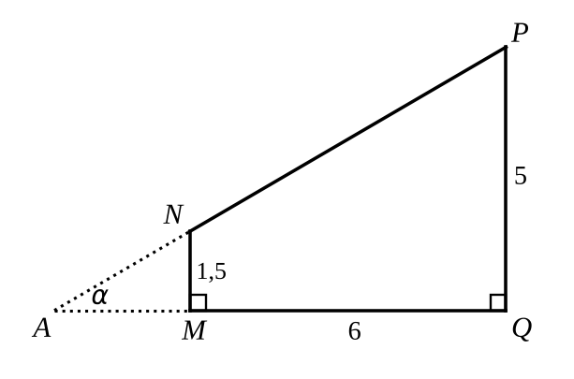
Bài 5. (1,0 điểm) Cho tam giác nhọn $ABC$ cân tại $A$. Từ $B$ và $C$ kẻ lần lượt hai đường cao $BH$ và $CK$ của tam giác $ABC$.
a) Chứng minh bốn điểm $B,K,H,C$ cùng nằm trên một đường tròn.
b) Tính diện tích hình quạt tròn ứng với cung nhỏ $KH$ nếu $\hat{BAC}=40​^{∘}$ và $BC=12cm$.
---Hết---
Họ và tên học sinh: ………………………………………………… Lớp: ……………………

